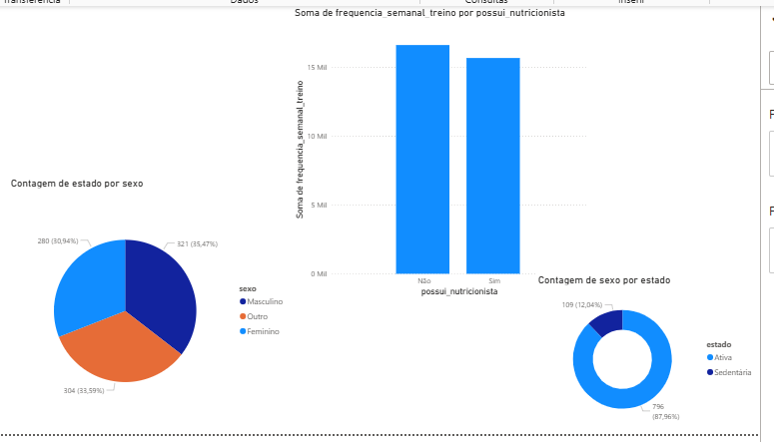

Observa-se que a maior parte dos indivíduos ainda se encontra em estado sedentário (87,96%), mesmo com registros de treinos semanais. Além disso, a presença de nutricionista não aumentou significativamente a frequência de treinos, o que sugere que o acompanhamento pode estar mais relacionado à alimentação do que à prática de exercícios. Por fim, a distribuição por sexo é equilibrada, mas o número expressivo de registros na categoria “Outro” merece revisão para validar a consistência dos dados.